1 Diagrama Dados

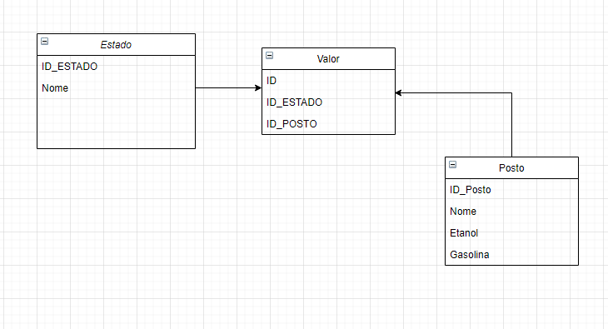 2 - Criação banco de dados

use db_valor_combustivel;

Create table TB_ESTADO( ID int IDENTITY(1,1) PRIMARY KEY, nome varchar(50));

Create table TB_POSTO( ID int IDENTITY(1,1) PRIMARY KEY, nome varchar(50), etanol decimal, gasolina decimal);

Create table TB_VALOR( ID int IDENTITY(1,1) PRIMARY KEY,

id_estado int FOREIGN KEY REFERENCES TB_ESTADO(ID),

id_posto int FOREIGN KEY REFERENCES TB_POSTO(ID));

3 -